**化学物質を取り扱う事業所で**

**今日からできる対策事例**

**－明日起きるかもしれない**

**大規模災害に備えて－**

**２０２２年２月改訂版**



**大阪府　環境農林水産部　環境管理室**

**はじめに**

本事例集は、大規模災害に備えた化学物質による環境リスク低減対策の検討・実施にあたり、管理化学物質を取り扱う事業者の方々に参考としていただくため、これまでに届出された管理計画書の内容や立入検査等の結果をもとに、府域の事業所で実際に取り組まれている対策事例をとりまとめたものです。

本事例集を2015年７月に作成して以降、届出対象事業所や業界団体を通じた各事業所への周知を行ってきました。また、2016年９月の改訂版の発行を経て、立入検査等を通じて新たな事例の収集を行うとともに、事業者の皆様からいただいた様々な意見を踏まえて、このほど改訂版を作成しました。

改訂版の作成にあたり、事例の追加、写真の追加及び更新等を行い、事業者の皆様が使いやすいものとなるよう工夫しました。今後とも対策事例の収集に努め、本事例集を充実させていきます。本事例集が、大規模災害に備えた化学物質による環境リスク低減対策の推進の一助になれば幸いです。

事例集に掲載した写真は、事業者の方々から提供されたものや、事業者のご了解を得て大阪府が撮影したものです。写真の掲載にご協力いただきました事業者の方々に厚くお礼申し上げます。

**目次**

**【化学物質適正管理指針との対応について】** 1

**【事例集の表記について】** 2

**第１章　化学物質の流出防止** 3

**①　流出の未然防止** 3

**②　漏えいの防止** 8

**③　有害ガス発生の未然防止** 12

**④　資機材の常備** 12

**第２章　プラントの安全な停止及び電源の確保** 16

**①　プラントの安全な停止** 16

**②　その他電源の確保** 17

**③　非常用照明の確保** 18

**第３章　通信・情報収集の手段の確保** 19

**①　通信手段の確保** 19

**②　情報収集手段の確保** 21

**第４章　周辺住民への広報手段の確保** 22

**第５章　マニュアルの整備及び訓練の実施** 23

**①　マニュアルの整備等** 23

**②　訓練の実施** 25

**③　避難の備え** 25

**第６章　津波等による浸水への備え** 27

**第７章　液状化への備え** 30

**第８章　設備・建物の補強** 31

**①　設備の補強** 31

**②　建物の補強** 32

# **【化学物質適正管理指針との対応について】**

化学物質適正管理指針の各項目に対応する対策事例の番号を示します。

|  |  |  |  |
| --- | --- | --- | --- |
| 化学物質適正管理指針の項目※ | | | 本事例集における対策の番号（開始ページ） |
| (1)緊急事態発生の未然防止 | | | |
|  | ア　事業所全体における対策の実施 | | |
|  |  | (ｱ)施設の耐震性能の確保等 | ８（p.31） |
|  |  | (ｲ)津波への対策 | ６（p.27） |
|  |  | (ｳ)地盤の液状化等への対策 | ７（p.30） |
|  |  | (ｴ)電力等の喪失への対策 | ２（p.16） |
|  |  | (ｵ)訓練の実施 | ５-②（p.25） |
|  |  | (ｶ)事業所からの流出防止対策 | １-②-04～12（p.9）、１-④（p.12） |
|  | イ　主たる施設に応じた対策の実施 | | |
|  |  | (ｱ)貯蔵施設（配管を含む。） | １-①-01～07,10～14（p.3）、１-②-02,03（p.8） |
|  |  | (ｲ)製造施設（化学品以外の製品の製造に供する施設も含む。） | １-①-08,09,11～14（p.6）  １-②-01～06,08（p.8）  ２-①（p.16） |
|  |  | (ｳ)排水路及び廃棄物保管施設 | １-①-06,15（p.5）、１-③（p.12） |
| (2) 発生した緊急事態への対処 | | | |
|  | ア　事業所内における指揮命令系統及び連絡体制 | | ３（p.19）、５-①-01～03（p.23） |
|  | イ　関係機関及び関係住民等への通報体制 | | ４（p.22） |
|  | ウ　避難誘導体制 | | ５-③（p.25）、６-05（p.28） |
|  | エ　緊急事態の規模に応じた事業所内の対応体制 | | ５-①-01～03（p.23） |
|  | オ　応急措置の実施手順及び実施内容 | | ５-①-04～06（p.23） |
|  | カ　飛散及び流出防止資機材、防災用資機材等の保管場所及び保管量等に関する事項 | | １-④（p.12）  ６-06（p.28） |
|  | キ　周辺環境影響の把握方法及び必要に応じて実施する浄化対策の概要 | | ５-①-07～09（p.24） |

※化学物質適正管理指針「第７　大規模災害が発生した場合の環境リスクの低減に関する事項」の「２　環境リスク低減のための具体的方策」の項目

**化学物質を扱う事業所で今日からできる大規模災害への対策事例集**

▷改訂年月：2022年１月○○日

（2015年７月31日：初版、　2016年９月30日：初回改訂）

※初版及び初回改訂時のタイトル名は、「化学物質を扱う事業所で今日からできる対策事例～明日起きるかもしれない大地震に備えて～」

▷発行者：大阪府　環境農林水産部　環境管理室

事業所指導課　化学物質対策グループ

電話：06-6210-9578　／　FAX：06-6210-9584

E-mail：kankyokanri-g09@sbox.pref.osaka.lg.jp

◇化学物質適正管理指針に基づく検討手順

①　事業者が自ら、環境リスクの把握や対策の優先度を決定

・南海トラフ巨大地震等で想定される震度や津波の高さ等の把握

・化学物質が流出しやすい施設の把握

・化学物質が流出した際の環境リスクの把握と対策の優先度の決定

②　①の結果に従い、取り扱う物質や施設に応じて、リスク低減対策を実施

◇対策の必要性、対策実施のメリット

・有害物質の環境への流出による周辺住民の健康被害を防ぐ。

・大気、水質、地下水等の環境汚染を防ぎ、水道水源を汚染から守る。

・従業員の健康被害を未然に防ぎ、また、被害があっても最小限に抑える。

・生産設備の被害を抑え、早期の操業再開を可能とする。

# **【事例集の表記について】**

**すぐに実施できて効果が発揮できると考えられる対策については、見出しに★を付けています。**

**本事例集における対策の番号**

**１-①-05　試薬瓶等の転倒・衝突・落下対策　★**

試薬瓶やガロン瓶等の小さい容器が複数ある場合は、転倒や容器同士の衝突を避けるために、容器入れの底にマグネットの貼り付け、仕切りのついた入れ物への収納、保護ネットの装着等を行う。

また、容器の落下を防止するために、瓶を保管している棚と壁との固定、棚への落下防止棒の設置、籠での保管等を行う。

小型の機器類の場合、下に耐震ジェルやゴムシート等を敷く。

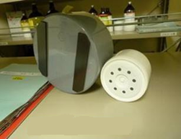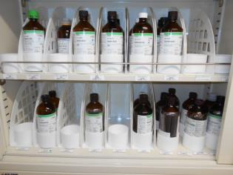

**マグネット**

容器入れの底に貼付けたマグネット

仕切りのついた入れ物



**今回の改訂で新規追加した事例や写真（更新も含む）については、**

**を付けています。**

# **第１章　化学物質の流出防止**

## **①　流出の未然防止**

**１-①-01　保管棚への落下防止柵、チェーンの取り付け**

保管棚に落下防止柵（ステンレスパイプ等）やチェーンを取り付けることにより、18リットル缶（一斗缶）やドラム缶等の容器の落下・転倒を防止する。容器を取り出す際は柵を取り外すなどして、容易に取り出せる構造となっている。

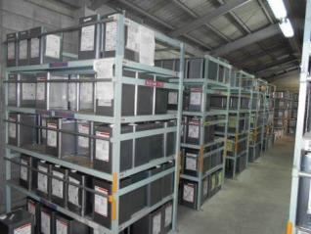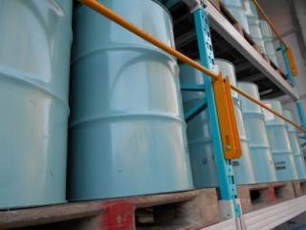

落下防止柵：ドラム缶

落下防止柵：一斗缶

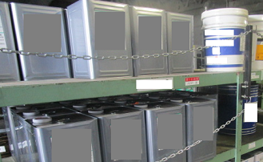



落下防止チェーン

**１-①-02　容器と架台との固定　★**

ガスボンベ等の容器を架台に固定して転倒を防止する。

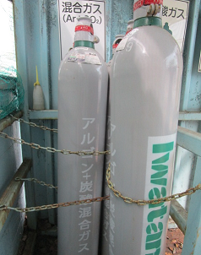

ボンベ等を架台に固定

**１-①-03　ワイヤーによる固定及び流出防止柵の設置**

風雨によりガスボンベ等が流出しないように、ワイヤーでの固定や、流出防止柵の設置を行う。

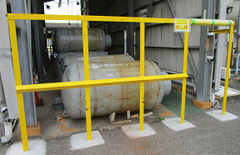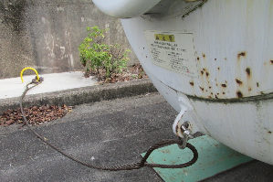



流出防止柵

ワイヤーでの固定

**１-①-04　バンドやラップでの固定**

一斗缶をラップで梱包された状態で搬入し、転倒や落下等を防止する。倉庫へ搬入し、ラップを外した後は、バンドで固定する。

粉体薬品の入った袋をラップで梱包することにより、地震時の落下や袋の破損による飛散を防止する。

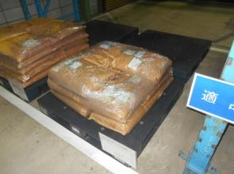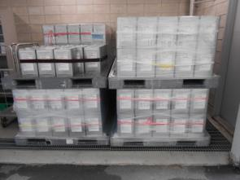

**バンド**

ラップでの梱包（粉体薬品袋）

ラップやバンドでの固定（一斗缶）

**ラップ**

**ラップ**

**１-①-05　試薬瓶等の転倒・衝突・落下対策　★**

試薬瓶やガロン瓶等の小さい容器が複数ある場合は、転倒や容器同士の衝突を避けるために、容器入れの底にマグネットの貼り付け、仕切りのついた入れ物への収納、保護ネットの装着等を行う。

また、容器の落下を防止するために、瓶を保管している棚と壁との固定、棚への落下防止棒の設置、籠での保管等を行う。

小型の機器類の場合、下に耐震ジェルやゴムシート等を敷く。



容器入れの底に貼り付けたマグネット

仕切りのついた入れ物

**マグネット**

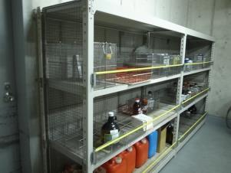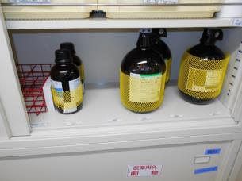

**落下防止棒**

**籠に保管**

**壁と固定**

棚と壁との固定、籠での保管等

試薬瓶に装着した保護ネット

**１-①-06　ドラム缶等の容器の多段積みの禁止　★**

廃液を保管しているドラム缶は平積みで保管する。

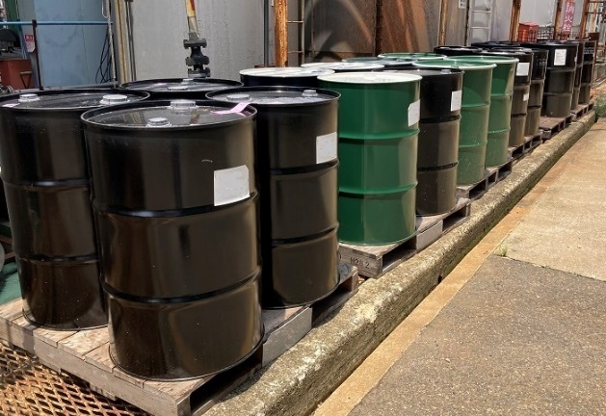



ドラム缶の平積み保管

**１-①-07　高い棚の使用禁止　★**

高い棚に薬品の入った容器を置くと、地震による落下時に破損のリスクが大きく、落下防止棒やチェーン等での落下対策も難しいことから、棚の３段目を使用禁止にする。

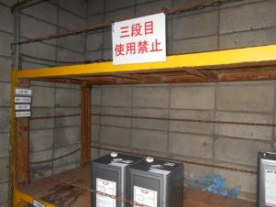

棚の３段目を使用禁止

**１-①-08　槽の液面を低くする。　★**

洗浄槽の液面を低くすることで、地震の揺れによる漏えいのリスクを低減する。

**１-①-09　流出防止蓋の設置　★**

脱脂・洗浄施設において、VOCの排出抑制対策等で使用される洗浄液面の遮蔽用の蓋は、流出防止蓋として、地震の揺れによる漏えい防止にも効果がある。

**１-①-10　保管量の適正化　★**

在庫管理をこまめに行い、化学物質の保管量を減らすことで、災害が発生した際の流出量を最小限に抑える。

**１-①-11　可とう性配管の導入　★**

配管の途中に、柔軟に曲げられる可とう性配管（フレキシブル配管）を導入することで、地震の揺れによる破断及び配管からの流出を防止する。

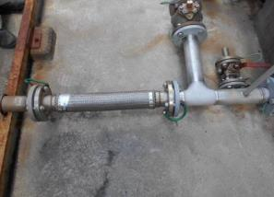

可とう性配管

**１-①-12　配管への逆止弁の設置**

配管の破損による化学物質の配管内での逆流を防ぐため、逆止弁を設置する。

**１-①-13　緊急遮断弁の設置**

化学物質を取り扱う製造施設等の配管に緊急遮断弁を設置する。

緊急遮断弁には、現場にてボタン等で操作するもの、遠隔操作するものに加え、地震計と連動して地震発生時に自動で作動するもの、エアー駆動等で停電時に自動で作動するものがある。

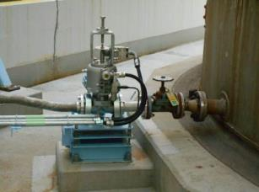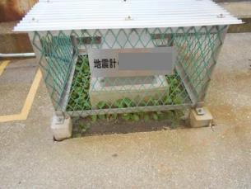

緊急遮断弁と連動する地震計

緊急遮断弁

**１-①-14　貯留槽等の低所への設置**

貯留槽等を周辺敷地面より低く設置することで、化学物質の流出を防止する。



**１-①-15　こまめな廃棄物の処理**

台風や長雨の季節にはこまめに廃棄物処理を行い、事業所内の保管量を減らす。

## **②　漏えいの防止**

**１-②-01　処理槽の二重構造**

地下浸透防止用コーティングを施したピット内に、表面処理槽を設置することで二重構造とし、地震等による処理槽破損時の化学物質の流出を防止する。

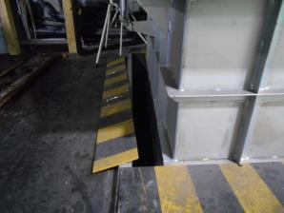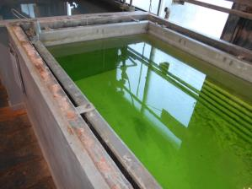

**処理槽**

処理槽の下部にピットを設置

**処理槽（内側）**

**処理槽（外側）**

**下部にピットを設置**

処理槽を二重に設置

**１-②-02　オイルパン等の受け皿の設置　★**

溶剤を取り扱うエリアにオイルパンを設置する。

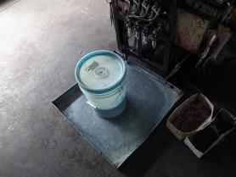

オイルパン

**１-②-03　防液堤の設置**

屋外貯蔵タンク等の周囲に、防液堤を設置する。タンクに接続する配管のつなぎ目に受け皿を設置することで、仮につなぎ目から漏えいしても、防液堤の外側には流出しないようにする。

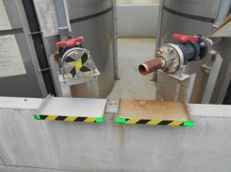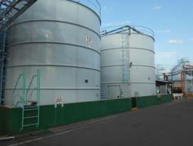

防液堤及び受け皿

防液堤

**１-②-04　床のコーティング**

漏えい時の地下浸透を防ぐため、防液堤内部の床にコーティングを施工する。

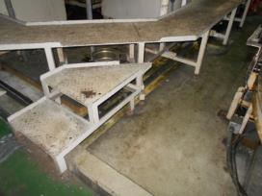

**防液堤**

防液堤内部の床をコーティング

**１-②-05　側溝（流出防止溝）の設置**

漏えい時に側溝に流入させ、その先のピット等に一時貯留することで、流出を防止する。

公共用水域につながっている屋外の側溝を土嚢等で閉止することで、事業所外への流出を防止する。

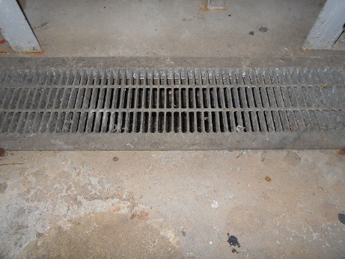



側溝（流出防止溝）

**１-②-06　貯留槽（ピット）の設置**

製造施設からの化学物質の流出時の拡大を防止するため、貯留槽を設置する。

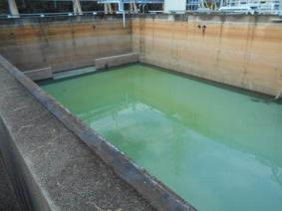

貯留槽（最終放流口前）

**貯留槽**

貯留槽

**１-②-07　油水分離槽**

漏えいした油状物質が排水に流入した場合に、油と水を分離し、除去する。

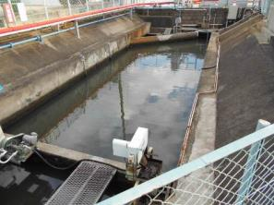

油水分離槽

**１-②-08　異常排水の緊急移送**

漏えいした化学物質が排水に流入した場合に、ポンプを用いて貯留槽等に移送する。

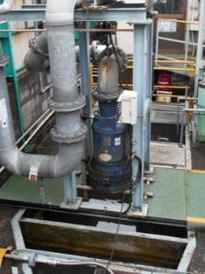

移送ポンプ

**１-②-09　排水溝の閉止　★**

漏えいした化学物質が事業所外に繋がる排水溝へ流入した場合に、鉄板を差し込み、排水溝を閉止することで、事業所外への流出を防ぐ。

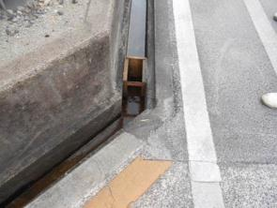

**鉄板**

鉄板による排水溝の閉止

**１-②-10　放流口を閉止する水門**

排水に異常が確認された場合に、放流口を水門で閉止する。

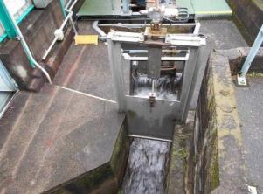

**水門**

水門による放流口の閉止

**１-②-11　排水ポンプの停止**

排水を自然流下式からポンプアップ式にすることで、停電によりポンプが停止した際に一時的に事業所外への流出を防止することができる。

**１-②-12　流出・漏えいの監視**

排水口に、pH計、油検知センサー及び監視カメラ等を設置する。異常を検知した場合は、手動又は遠隔で緊急遮断弁を稼働させる。また、揮発性の化学物質の貯蔵施設には漏えい検知システムを設置する。

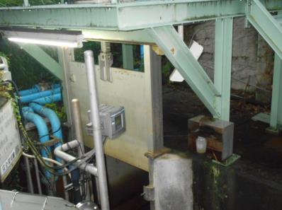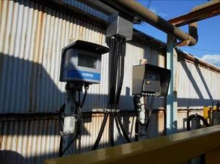

**pH計**

**水質監視カメラ**

**緊急遮断弁**

**pH計**

pH計、監視カメラ、緊急遮断弁

pH計

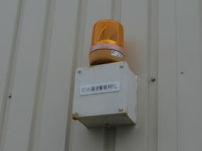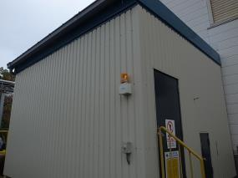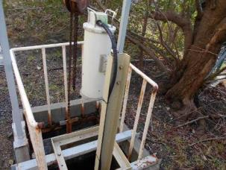

**油検知**

**センサー**

**漏えい検知システム**

油検知センサー

漏えい検知システム

## **③　有害ガス発生の未然防止**

**１-③-01　化学物質の混合防止　★**

混合すると発火や有害ガス発生のおそれがある化学物質は、離れた場所に保管する。

## **④　資機材の常備**

**１-④-01　土嚢、水嚢袋　★**

液状物質の流出時の応急措置として、流出範囲の拡大や水路等への流入を防ぐため、周囲に土嚢等を並べる。水を吸って膨らむ「吸水土嚢」もある。また、必要に応じて複数箇所に土嚢を常備する。

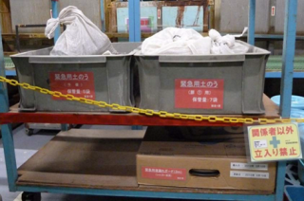

土嚢

**１-④-02　水中ポンプ　★**

緊急用ピット等の側に水中ポンプを設置し、漏えいした際にピット等に貯留させた化学物質を排水処理槽等に移送するために使用する。可搬型のポンプであれば、複数のピット等で使用できる。

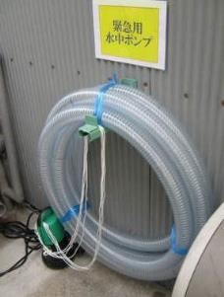

水中ポンプ

**１-④-03　吸着材　★**

漏えいした液状物質を吸着材で吸着、除去する。使用後は、廃棄物等として適切に処理をする。油状物質の吸着材としては、オイルマットやオイルチューブがある。

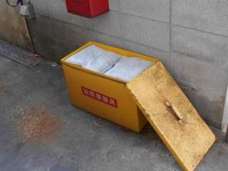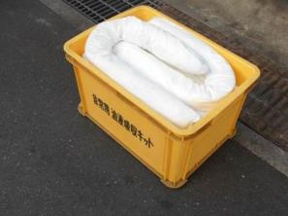

オイルマット

オイルチューブ

**１-④-04　オイルフェンス**

化学物質が事故によって河川や海域に流出した場合に、オイルフェンスを使用することで、その拡散を防止する。

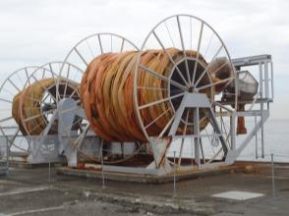

オイルフェンス

**１-④-05　バキュームカー**

化学物質が漏えいした場合に、拡散を防止するためバキュームカーで回収する。

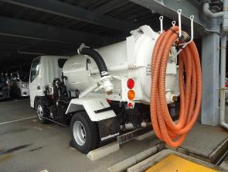

バキュームカー

**１-④-06　回収用容器（タンクやドラム缶等）　★**

化学物質の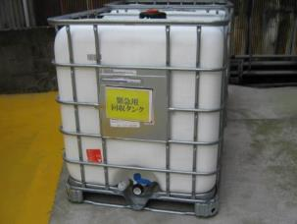漏えい時に回収するために、タンクやドラム缶を常備する。

回収用容器（タンク）

**１-④-07　pH調整用薬剤（中和剤）　★**

酸性又はアルカリ性物質の漏えいに備えて、中和用の薬剤を常備する（酸性物質に対して消石灰等）。

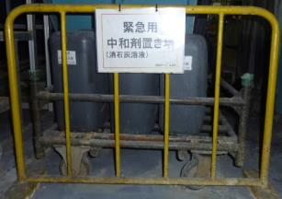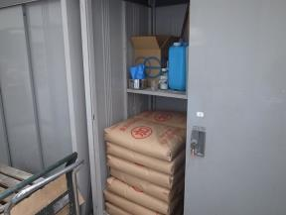

消石灰

消石灰溶液

**１-④-08　ガス吸収装置**

ガス状物質の漏えい時に、移動式のガス吸収装置で回収する。

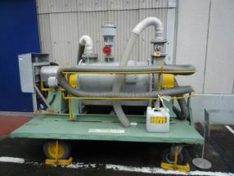

ガス吸収装置

**１-④-09　緊急用の除害設備**

ガス配管破損等の緊急時に、中和等によりガスを無害化する除害施設に移送する。

**１-④-10　保護具　★**

漏えいした化学物質の回収作業時に必要となる保護具については、すぐに使用できる状態で保管する。防毒マスクについては、定期的に外観点検を行うとともに、吸収缶を所定時間ごとに交換する。

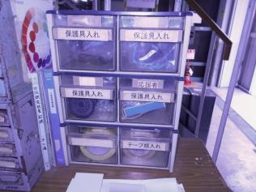

保護具入れ

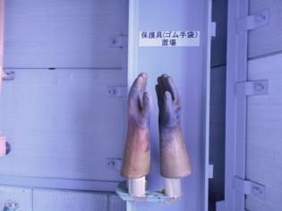

ゴム手袋

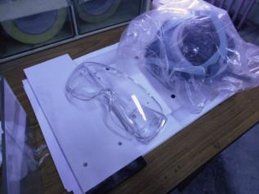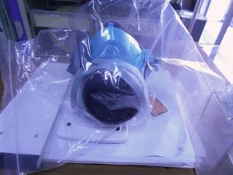

保護メガネ

防毒マスク

# **第２章　プラントの安全な停止及び電源の確保**

## **①　プラントの安全な停止**

**２-①-01　非常用電源**

プラントを安全に止めるために、非常用電源（バッテリー、非常用自家発電施設、無停電電源装置（UPS））を確保するとともに、定期的に稼働のテストや燃料の確認等、点検を行うことで、緊急時の不作動又は燃料切れ等を防ぐ。特に化学反応施設では重要。

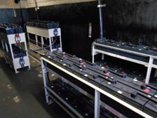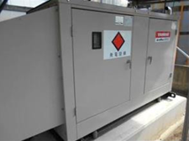

非常用自家発電施設

バッテリー

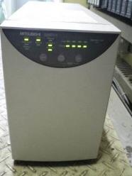

無停電電源装置（UPS）

**２-①-02　地震計と連動したプラント自動停止システム**

地震計と連動したプラントの自動停止システムにより、プラントを安全に停止させる。

## **②　その他電源の確保**

**２-②-01　小型発電機　★**

ガソリン等を燃料とする小型の発電機で、事務所での緊急連絡や災害対策本部の立ち上げに必要な電源を確保する。

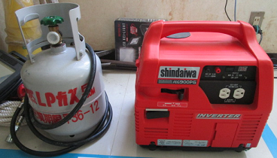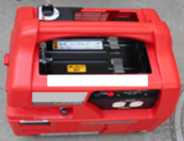



カセットボンベ式発電機

ガスボンベ式発電機

**２-②-02　コージェネレーションシステム**

天然ガス、石油等を燃料とし、エンジン、タービン等で発電し、その際に生じる廃熱も同時に回収するシステム。平常時は、受電電力と合わせて工場内に電気を供給し、停電時は、回路を切り替え保安用電源として用いる。

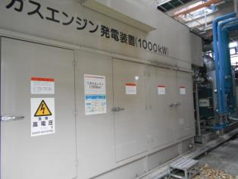

コージェネレーションシステム

**２-②-03　太陽光発電設備**

事務所建屋の屋根に太陽光パネルを設置することで、停電時に事務所の電源として使用できる。

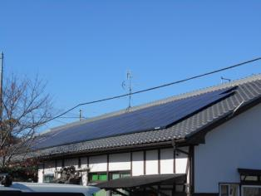

太陽光パネル

**２-②-04　予備電力の確保**

事故時の電力不足に対応するため、電力会社が提供している予備電線路による電力供給プランに加入することで、予備電力を確保する。

## **③　非常用照明の確保**

**２-③-01　非常用照明（避難用及び保安用）　★**

夜間でも避難や応急措置を実施できるよう、非常用照明を確保する。投光機を非常用発電機と併用することで、停電時でも作業を継続できる。

工場建屋内において、停電時にバッテリーを電源として自動点灯する非常灯を導入する。

電池式のヘッドライトを配備しておくことも有効。

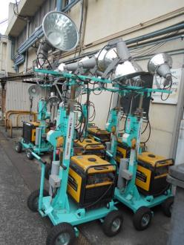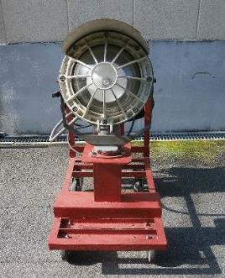

非常用発電機を併用した投光機

投光機

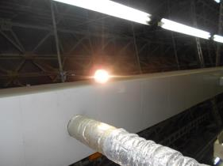

非常灯

# **第３章　通信・情報収集の手段の確保**

## **①　通信手段の確保**

**３-①-01　無線機（トランシーバー）　★**

充電式、電池式等多くの機種があり、免許が必要な機種もある。バッテリーや電池切れに注意する。

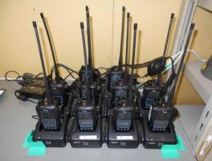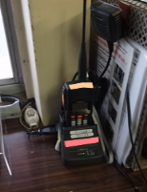

MCA無線機

無線機

**３-①-02　衛星電話　★**

衛星電話は人工衛星を介して通信を行うため、陸上の基地局を利用した通常の携帯電話と比べ、通信インフラが未整備の山間部及び海上等での利用が可能であり、災害時にも有効活用できる。

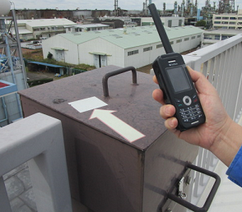



**電波の方角**

衛星電話

**３-①-03　防災無線**

消防署との防災無線を設置することで、停電時でも緊急通報ができる。

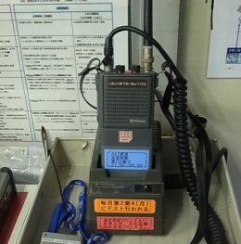

防災無線

**３-①-04　非常用通信機器の携帯性の向上　★**

緊急時に持ち出しやすいよう、衛星電話及びトランシーバー等をアタッシュケースにて保管し、ケースごと持ち出すことで迅速な対応が可能となる。

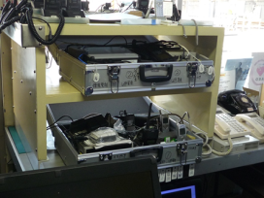

アタッシュケースでの衛星電話等の保管

**３-①-05　災害時優先電話**

災害時優先電話は、災害の救援、復旧や公共の秩序を維持するため、法令に基づき、防災関係機関等に対し、各電気通信事業者が提供しているサービス。

災害等で電話が混み合うと、通常の電話は発信や接続の制限を受けるが、優先電話は制限を受けない。

原則として、対象が防災関係機関（輸送、通信、電力、水道、ガス、マスコミ、金融機関等）に限定されているが、コンビナート協議会等を通じて使用している事例もある。

**３-①-06　安否確認システムの導入**

緊急地震速報の受信と同時に、全従業員へ安否確認メールが配信され、管理職が所属の従業員の安否を確認するシステムを導入する。安否確認を委託することもできる。

事業所内の従業員及び来所者の安否確認を可能にするため、入退門管理システムを導入する。事業所の入口に改札を設け、入退場をICカードで管理する。避難時には、避難場所に設置しているカードリーダにカードをタッチすることで安否確認を行う。場内の安否確認状況はパソコン画面で確認できる。

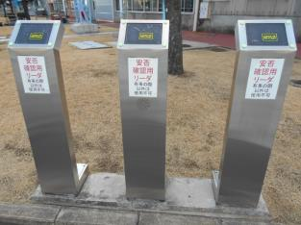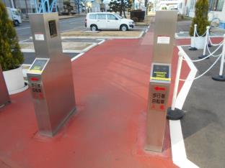

事業所入口に設置された改札

避難場所に設置されたカードリーダ

## **②　情報収集手段の確保**

**３-②-01　防災ラジオ　★**

停電時に情報を入手できるよう、電池式又は手動発電式の防災ラジオを導入する。

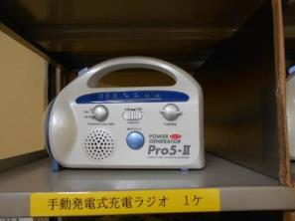

防災ラジオ

**３-②-02　緊急地震速報受信機　★**

FMラジオで流れる緊急地震速報の報知音に反応し、地震発生直前にアラームで知らせる地震速報機を導入する。

気象庁の緊急地震速報を、地震動予報業務許可事業者を介して受信し、強い揺れが到達する前に、推定震度や猶予時間を表示する装置（緊急地震速報を受信するための配信契約・回線契約が必要）もある。

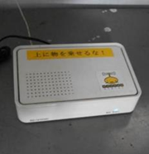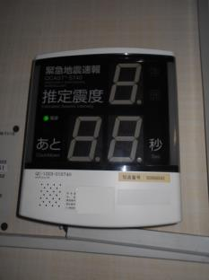

**推定震度**

**猶予時間**

地震速報機

緊急地震速報表示装置

# **第４章　周辺住民への広報手段の確保**

**４-01　ハンドマイク　★**

緊急時に周辺住民等へ避難等を呼びかけるために、停電時も使用可能な電池式のハンドマイクを確保する。

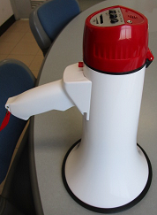



ハンドマイク

**４ｰ02　広報車両**

緊急時に周辺住民へ避難等を呼びかけるために、スピーカーを搭載した車両を準備する。

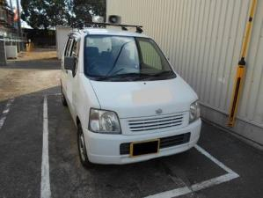

広報車両

**４-03　場外向けスピーカー　★**

スピーカーを場外に向け設置し、緊急時に周辺住民へ避難等を呼びかける。周辺住民に聞こえるかどうか、実際にテストを行っている事例もある。

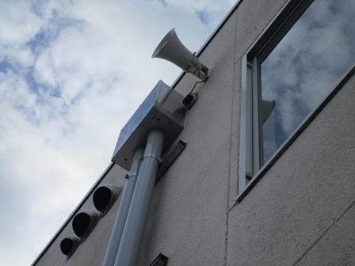



場外向けスピーカー

# **第５章　マニュアルの整備及び訓練の実施**

## **①　マニュアルの整備等**

**５-①-01　緊急事態対応マニュアルの整備**

あらかじめ緊急事態が発生するおそれを検討し、次の事項を記載した緊急事態対応マニュアルを作成する。

ア）指揮命令系統及び連絡体制　　　　　　オ）応急措置の実施手順及び実施内容

イ）関係機関及び関係住民等への通報体制　カ）流出防止資機材等の保管場所や保管量

ウ）避難誘導体制　　　　　　　　　　　　キ）周辺環境影響の把握方法や浄化対策

エ）緊急事態の規模に応じた対応体制　　　ク）関係機関等への届出内容

**５-①-02　災害対策本部の設置**

災害対策本部等を設置する地震の震度及び津波の高さ等の基準や、いつどこに設置するかなどについて定めておく。また、災害対策本部の立上げに必要な機材を事前に準備する。

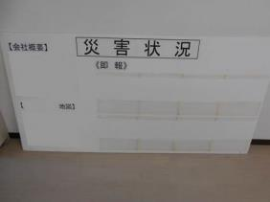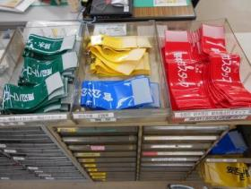

ホワイトボード

腕章

**５-①-03　代行順位等の設定　★**

災害対策本部における指揮命令系統を確保し、指揮命令権者の不在時にも対応可能とするため、代行順位や交代要員等を定めておく。

**５-①-04　プラントの運転停止基準、停止手順のマニュアル化**

災害時にプラントを安全に停止させるため、運転を停止する地震の震度及び津波の高さ等の基準、停止手順等を明確化し、マニュアルを作成する。事業所内にマニュアルを掲示するなどして、従業員への周知を行う。

**５-①-05　施設点検等の手順のマニュアル化**

災害時の点検対象設備、点検手順、点検実施者等を決定しマニュアル化する。タンク等の施設にマニュアルを貼り付けることで、従業員への周知を行う。

**５-①-06　保管場所へのSDSの常備　★**

漏えい時の措置等が記載されているSDS（安全データシート）を、化学物質の保管場所に常備する。

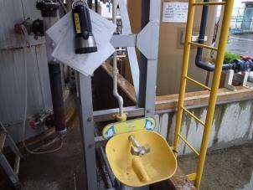

**SDS**

SDSの常備

**５-①-07　流出発生時の試料分析**

事業所敷地外への流出が発生した場合には、流出先の河川（水質、底質）や土壌等の試料を採取し分析する。

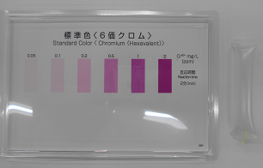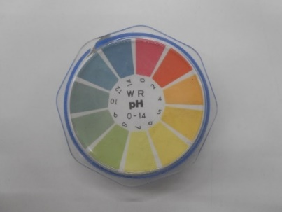



簡易水質検査キット

pH試験紙

**５-①-08　ガス漏えい時の簡易測定**

ガス漏えい時に濃度を迅速に把握するため、検知管等により簡易測定を行う。

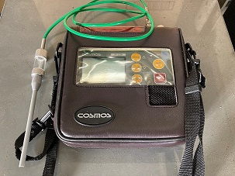

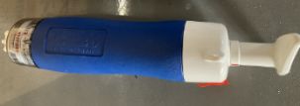



マルチ型ガス検知器

ガス検知器

**５-①-09　海上災害防止センターとの事前契約に基づく事故対応**

一般財団法人海上災害防止センターと事前契約を締結し、火災、爆発、化学物質流出等の事故が発生した場合に、消火作業や防除作業等の事故対応サービスを受ける（陸上、海上ともにサービスあり）。

## **②　訓練の実施**

**５-②-01　災害対策訓練の実施　★**

５-①-01で整備したマニュアルに沿った訓練の実施にあたって、地震による電力や通信手段等の喪失、化学物質の漏えい、津波の到来等、大規模災害時に生じ得る事態への対応を盛り込む。訓練時は、安否確認システムや衛星電話、自社で構築したシステムを使用する。また、地域の自衛消防団や消防署と連携して災害対策訓練を行う。

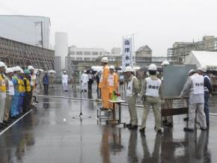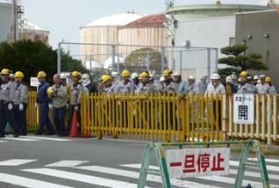

災害時避難訓練

災害対策訓練

## **③　避難の備え**

**５-③-01　複数の避難経路の設定**

化学物質の漏えい又は液状化により避難経路が使用できなくなる場合を想定し、複数の避難経路を設定しておく。

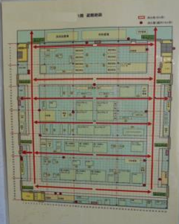

避難経路の掲示

**５-③-02　避難経路・避難場所の確保**

避難経路、避難場所の安全性を確保するため、危険物や棚等を置かない、消火栓周辺に障害物を置かない、また、各階の階段に防火扉を設置するといった対策を講じる。

**５-③-03　避難経路・避難場所の明示**

避難経路、避難場所を構内に明示し、従業員に周知する。

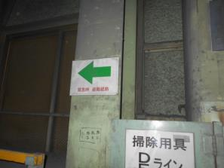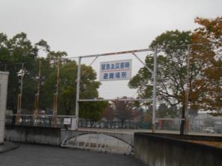

避難経路の明示

避難場所の明示

**５-③-04　避難用シェルターの設置**

地震時の緊急避難用として、シェルターを設置する。

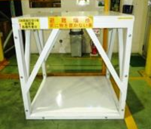

避難用シェルター

**５-③-05　蓄光材を用いた避難経路の安全確保**

避難経路に蓄光材を埋め込み、停電時の避難経路の安全性を確保する。

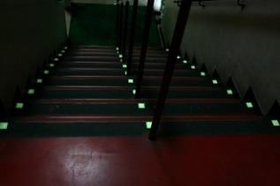

避難経路に埋め込まれた蓄光材

# **第６章　津波等による浸水への備え**

**６-01　防水板**

津波や大雨等による浸水被害を軽減するため、電気室・計器室等の建屋の入口に防水板を設置する。

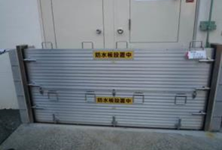

防水板

**６-02　シェルター**

ポンプにシェルターを取り付けることで、浸水時でもシェルター内に空気層が確保され、水没しない構造とする。

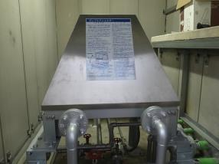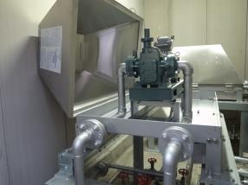

シェルター（閉止時）

シェルター（開放時）

**６-03　電気設備等のかさ上げ**

自家発電設備等を津波の想定高さよりもかさ上げし、津波等による浸水を防ぐ。

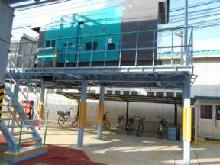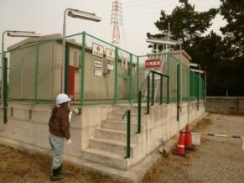

非常用発電設備のかさ上げ

非常用発電設備のかさ上げ

**６-04　電気設備周囲への塀の設置**

屋外に設置されている電気設備等の周囲を塀で囲う。また、塀の内側に排水ポンプを設置したり、設備点検等の出入口を防水扉にしたりする。

**６-05　避難場所を階上に設置**

津波の影響を受けない階上を避難場所に設定する。津波発生時に避難を迅速に行うため、避難場所を明示する看板の設置や避難経路の表示等を行う。防災資機材の保管、災害対策本部の設置等にも活用する。

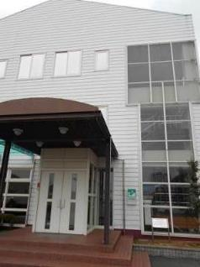

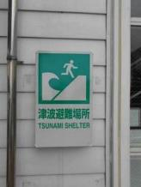

避難場所の明示

階上に設定した避難場所

**６-06　災害対策本部、防災資機材の高所への設置**

津波の想定高さより高所へ災害対策本部、防災資機材を設置することで、津波発生時にも災害への対応を可能にする。

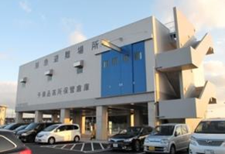

災害対策本部等の高所への設置

**６-07　津波の影響を受けない位置からのプラントの緊急停止**

津波発生時に遠隔操作で、プラントの緊急停止ができるよう、操作システムを津波の影響を受けない位置に設ける。

**６-08　雨水ます・排水設備の点検**

雨水ますや排水設備を定期的に点検・清掃する。雨水ますの下にネットを被せることで、清掃の負担を軽減することができる。

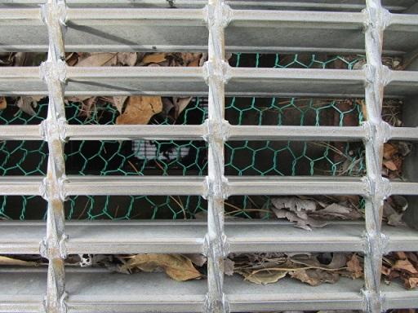



雨水ますの下に被せたネット



**６-09　配管の弁の閉止**

逆流によるタンク内への浸水を防止するため、浸水時には配管の弁を閉止する。また、浸水時に流されてきた物体が衝突して弁が開かないよう、周囲を片付けておく。



**６-10　油量調整ができる体制の構築**

大雨による浸水が想定される場合に、機械設備内に貯蔵している油等の量を減らす。



**６-11　到達水位のマーク**

地域のハザードマップを確認して、津波や洪水等による浸水想定区域に入っている場合には、施設内に想定浸水高さによる到達水位をマークすることで、被害のイメージがより具体的になる。

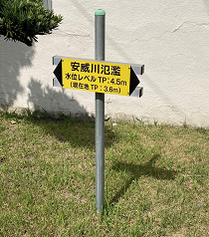



到達水位明示板

# **第７章　液状化への備え**

**７-01　地下配管の地上配管化**

地下配管は、地震による液状化に伴い損傷するおそれがあるため、地上配管化することで、損傷の防止に加え、点検やメンテナンスに係る作業が容易となる。

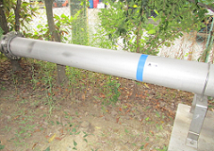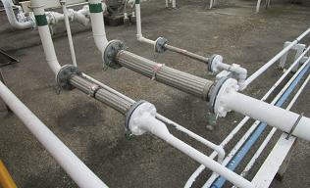

地上配管



**可とう性配管**

地上配管（一部、可とう性配管）

**７-02　地下水の定期的な汲み上げ**

敷地の外側を粘土壁で囲み止水壁を作り、その内側の地下水を定期的に汲み上げることで、地下水位を常に低レベルに保ち地盤の引き締めを行い、液状化を防止する。

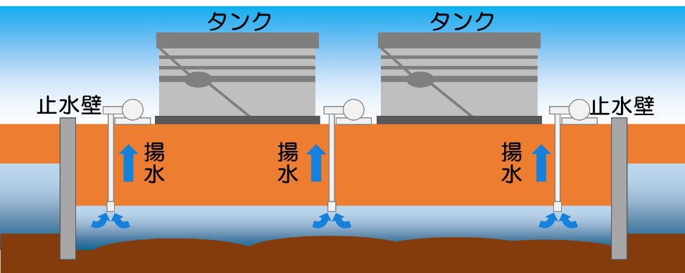

地下水の汲み上げ

**７-03　基礎杭の設置**

十分に硬い地盤まで基礎杭を設置する。

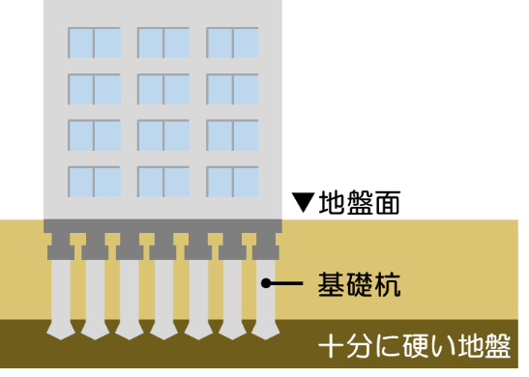

基礎杭の設置

**７-04　地盤改良の実施**

液状化しにくい土に改良する方法（土にセメント系の土質固化剤を混ぜ合わせて柱状に改良する方法）や地下水を汲み上げ地盤を固める方法等により地盤を改良する。

# **第８章　設備・建物の補強**

## **①　設備の補強**

**８-①-01アンカーによる固定**

保管タンク等の設備を床や壁にアンカーボルトで固定し、転倒を防止する。薬剤を用いて強度を高めるケミカルアンカーもある。

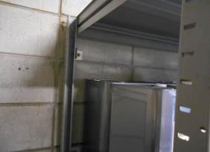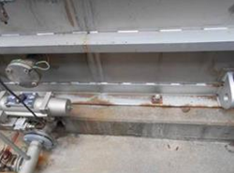

壁との固定

基礎との固定

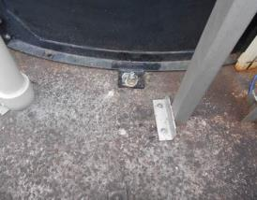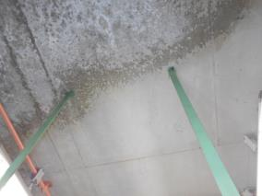

天井との固定

ケミカルアンカー

**８-①-02　配管の吊り金具の補強**

配管を支える吊り金具を補強することで、耐震性を強化する。

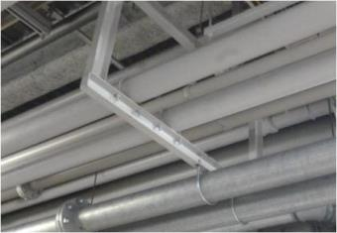

配管の吊り金具の補強

**８-①-03　配管支持金具の補強**

配管を支える鉄骨を補強することで、耐震性を強化する。

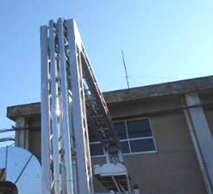

配管支持鉄骨の補強

**８-①-04　球形タンク支持構造の補強**

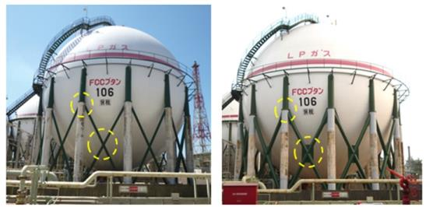

補強工事実施後

補強工事実施前

## **②　建物の補強**

**８-②-01　筋交い（ブレース）による補強**

耐震性や耐風性を強化するため、建屋内の柱や建屋外に鉄骨ブレースを入れる。

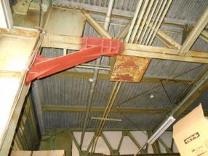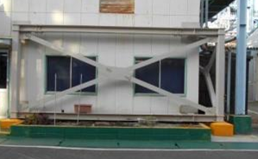

ブレース（建屋内）

ブレース（建屋外）

**８-②-02　鉄板による補強**

地面から一定の高さの外壁を鉄板で覆うことで、耐震性の強化に加え、浸水対策につながる。

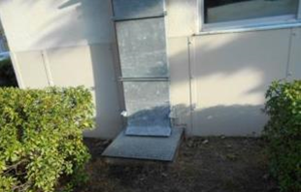

鉄板による補強

**８-②-03　耐震診断の実施による耐震性能の確認**

耐震診断は、資格を有する建築士により、建築物の耐震性能を評価し、改修が必要かどうかを判断するもの。耐震基準が大きく変化した1981年（昭和56年）５月以前に建てられた一定規模以上の工場建築物については、耐震診断の実施について努力義務規定（一定量以上の危険物を取扱う建築物については義務規定）がある。

写真は、耐震診断の結果、耐震基準を満たしていない施設の使用を止め、立入禁止としているもの。

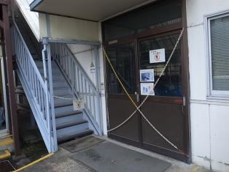

耐震基準未満施設の使用禁止

発行　　2022年２月

（2015年７月初版、2016年９月改訂版）

発行者　大阪府　環境農林水産部　環境管理室

事業所指導課　化学物質対策グループ

住所：大阪市住之江区南港北１丁目14-16　大阪府咲洲庁舎（さきしまコスモタワー）21階

電話：06-6210-9578

E-mail：kankyokanri-g09@sbox.pref.osaka.lg.jp

**化学物質を取り扱う事業所で今日からできる対策事例**

**－明日起きるかもしれない大規模災害に備えて－**